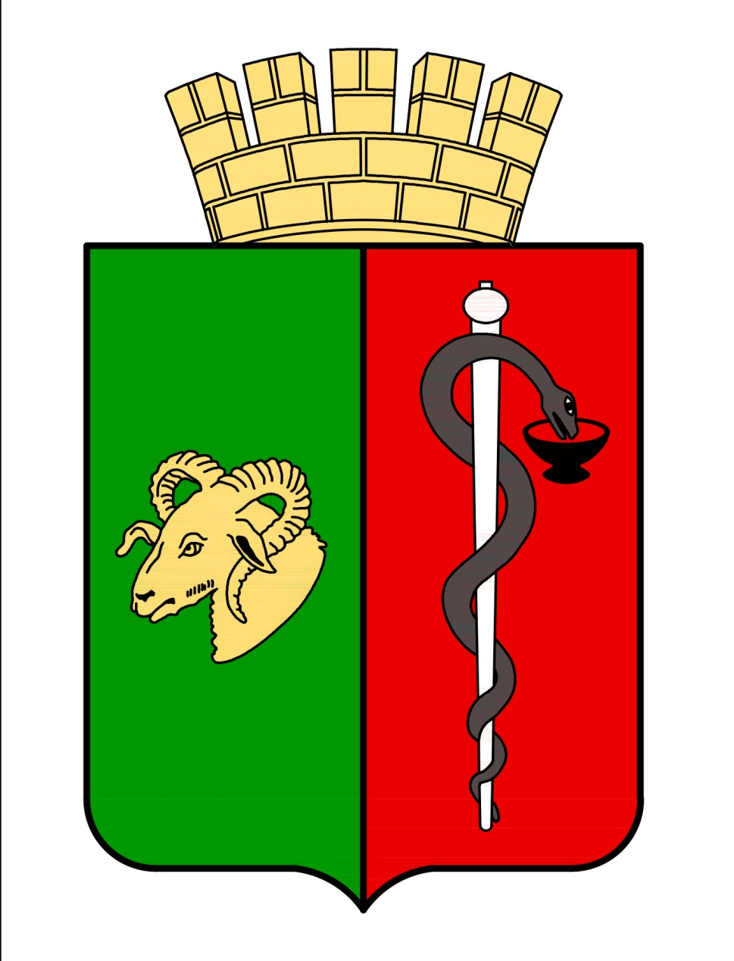


ЕВПАТОРИЙСКИЙ ГОРОДСКОЙ СОВЕТ
РЕСПУБЛИКИ КРЫМ
Р Е Ш Е Н И Е
I созыв
Сессия №93
26.07.2019 г. Евпатория №1-93/1

Об установлении границ территории для осуществления деятельности органа территориального общественного самоуправления «Исмаил-бей» в границах муниципального образования городской округ Евпатория Республики Крым»

В соответствии со ст.ст. 27, 35 Федерального закона от 06.10.2003г. № 131-ФЗ "Об общих принципах организации местного самоуправления в Российской Федерации", ст.27 Закона Республики Крым от 21.08.2014г. №54-ЗРК «Об основах местного самоуправления в Республике Крым», Положением о территориальном общественном самоуправлении в муниципальном образовании городской округ Евпатория Республики Крым, утвержденным решением Евпаторийского городского совета от 01.04.2015 года №1-18/3, Уставом муниципального образования городской округ Евпатория Республики Крым, рассмотрев заявление об установлении границ территории, на которой будет осуществляться деятельность ТОС «Исмаил-бей» от 15.02.2019г., -

городской совет РЕШИЛ:

1.Установить границы территории, в пределах которой будет осуществляться деятельность органа территориального общественного самоуправления «Исмаил-бей» в границах муниципального образования городской округ Евпатория Республики Крым, согласно приложениям 1,2.

2.Настоящее решение вступает в силу со дня обнародования на официальном сайте Правительства Республики Крым – http://rk.gov.ru в разделе: муниципальные образования, подраздел – Евпатория, а также на официальном сайте муниципального образования городской округ Евпатория Республики Крым – http://admin.my-evp.ru в разделе Документы, подраздел – Документы городского совета в информационно-телекоммуникационной сети общего пользования.
3. Контроль за исполнением настоящего решения возложить на комитет городского совета по вопросам жизнеобеспечения, энергетики и жилищно-коммунального хозяйства, транспорта, промышленности и связи.

Председатель
Евпаторийского городского совета О .В. Харитоненко

Приложение 1
к решению Евпаторийского городского совета
от 26.07.2019. №1-93/1

Описание территории для осуществления деятельности органа территориального общественного самоуправления «Исмаил-бей» в границах муниципального образования городской округ Евпатория Республики Крым.

Территория, на которой осуществляется деятельность органа территориального общественного самоуправления «Исмаил-бей», включает территории, расположенные в микрорайоне индивидуальной жилой застройки микрорайона «Спутник-1» муниципального образования городской округ Евпатория Республики Крым.
Территория, образуемого органа территориального общественного самоуправления «Исмал-бей», берет начало в микрорайоне индивидуальной жилой застройки Исмаил-бей с северной стороны, ул. Бекир Чобан-заде дома №30, вдоль ул. Кезлев в южном направлении к дому № 34 по ул. Хаджи Давлет Герея, затем поворачивает в западном направлении и проходит от дома №34 ул. Хаджи Давлет Герея к дому № 64 улицы Хаджи Давлет Герея затем поворачивает к северу вдоль улицы Эреджепа Усеинова до ул. Бекир Чобан-заде дома № 62, а от дома № 62 по ул. Бекир Чобан-заде двигаемся к востоку до дома № 30.
В границы территориально общественного самоуправления "Исмаил-бей" входят дома, расположенные :
-ул. Ашик Умера от дома № 28 до дома № 57;
-ул. Хайри Эмир-заде от дома № 27 до дома № 58
- ул. Бекир Чобан-заде №29,31, 33, 35, 37, 39, 41, 43, 45, 47, 49, 51, 53, 55, 57, 59.
Всего 78 домов.

